Flash estroboscópico con lámpara Xenon

Muy difundido en clubes y discos éste dispositivo genera una sucesión de disparos de flash a alta velocidad que, combinado con penumbra u oscuridad total, dan un efecto visual de movimiento retardado. También es común verlo por estos días en balizas de emergencias o letreros publicitarios.
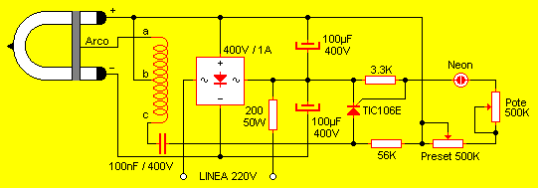
El elemento que genera la luz es una lámpara de gas de xenón la cual tiene dos terminales de entrada y un tercero de disparo.
Entre los bornes + y - del puente rectificador aparece corriente continua proveniente de la red eléctrica y limitada en corriente por la resistencia de 50W. Esa corriente continua carga los capacitores electrolíticos de 100µF los cuales la hacen circular por la resistencia del potenciómetro y del preset. La corriente pasa entonces a la compuerta de disparo del tiristor (por medio de la lámpara de neón) provocando la circulación de tensión a través de este diodo. Esto hace que la corriente se descargue en la bobina de disparo de la lámpara de xenón lo que provoca un flash. Seguido de esto los capacitores electrolíticos comienzan nuevamente a cargarse repitiendo indefinidamente este ciclo. El potenciómetro y el preset determinan la velocidad de la secuencia, siendo mayor a medida que se reduce la resistencia de este conjunto. La finalidad de poner por un lado el preset y por el otro un pote responde a tener un limitador de la velocidad máxima obtenida.
La bobina empleada es una estándar para el disparo de lámparas de este tipo y puede ser adquirida donde la lámpara. La resistencia de 50W, que es muy similar a la de un soldador) debe ser montada fuera de la plaqueta para evitar que la temperatura arruine el fenólico. No es necesario equipar al tiristor con un gran disipador de calor, sirviendo uno del tipo clip como los empleados para los reguladores 78xx.
Para ajustar el preset bastará con dejarlo al máximo de su recorrido y colocar también el cursor del potenciómetro a su extremo de mayor resistencia. Con ambos elementos en su extremo de mayor valor (que deberían estar formando una resistencia de 1M) encender el flash y poner el potenciómetro al mínimo valor posible. Luego ajustar el preset cuidadosamente hasta lograr una suerte de fondo de escala que determina la velocidad máxima de destello de la lámpara.

